



****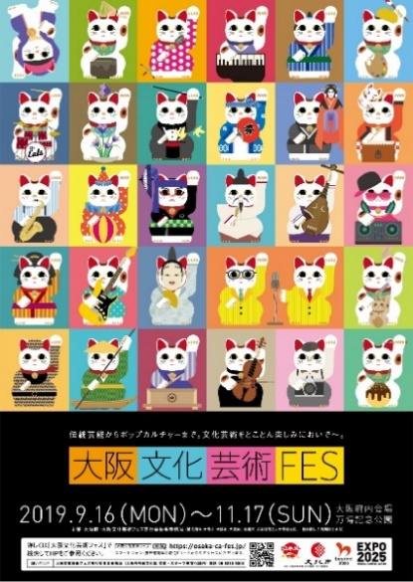****２０１９年９月号

**大阪文化芸術フェス２０１９**

**新たに把握した事業所など、一部の事業所には調査票を配布させていただきます**

検索

[大阪文化芸術フェス](https://osaka-ca-fes.jp/)

**調査の方法**

**【事業内容】**

詳しくは、ＨＰで検索！

**QRコードはこちら　⇒　  
  
【実施主体】**大阪府・大阪文化芸術フェス実行委員会  
  
**【問い合わせ】**大阪文化芸術フェス実行委員会事務局  
（大阪府府民文化部文化課内）　  
TEL：06-6210-9306

令和元年9月16日（月・祝）から11月17日（日）までの２ヵ月にわたり、

万博記念公園をはじめ、府内の各会場において、上方伝統芸能、上方演芸、

音楽、演劇、ファッションショーなど、様々なプログラムを開催します！

ぜひご参加ください。

経済センサス‐基礎調査キャンペーンサイト(総務省)はこちら

<http://www.stat.go.jp/data/e-census/2019/campaign/index.html>

≪お問合せ先≫　大阪府総務部統計課産業構造グループ

　　　　　　　　　TEL ０６－６２１０－９２０４

**経済センサス**



―日本の未来のために、とても大切な調査があります―

**全国すべての事業所**

**調査の対象**

**2019年6月から2020年3月まで**

**調査の時期**

**調査へのご理解・ご協力をお願いします**

**調査員が外観等から事業所の名称・所在地・活動状態を確認させていただきます****所在地・活動状態を確認させていただきます。**

（毎月１回発行）

大阪府総務部統計課

〒559-8555大阪市住之江区南港北1-14-16大阪府咲洲庁舎（さきしまコスモタワー）19階

TEL： 06-6210-9195

統計課ホームページ： <http://www.pref.osaka.jp/toukei/> 　　　 　　　再生紙を使用しています。